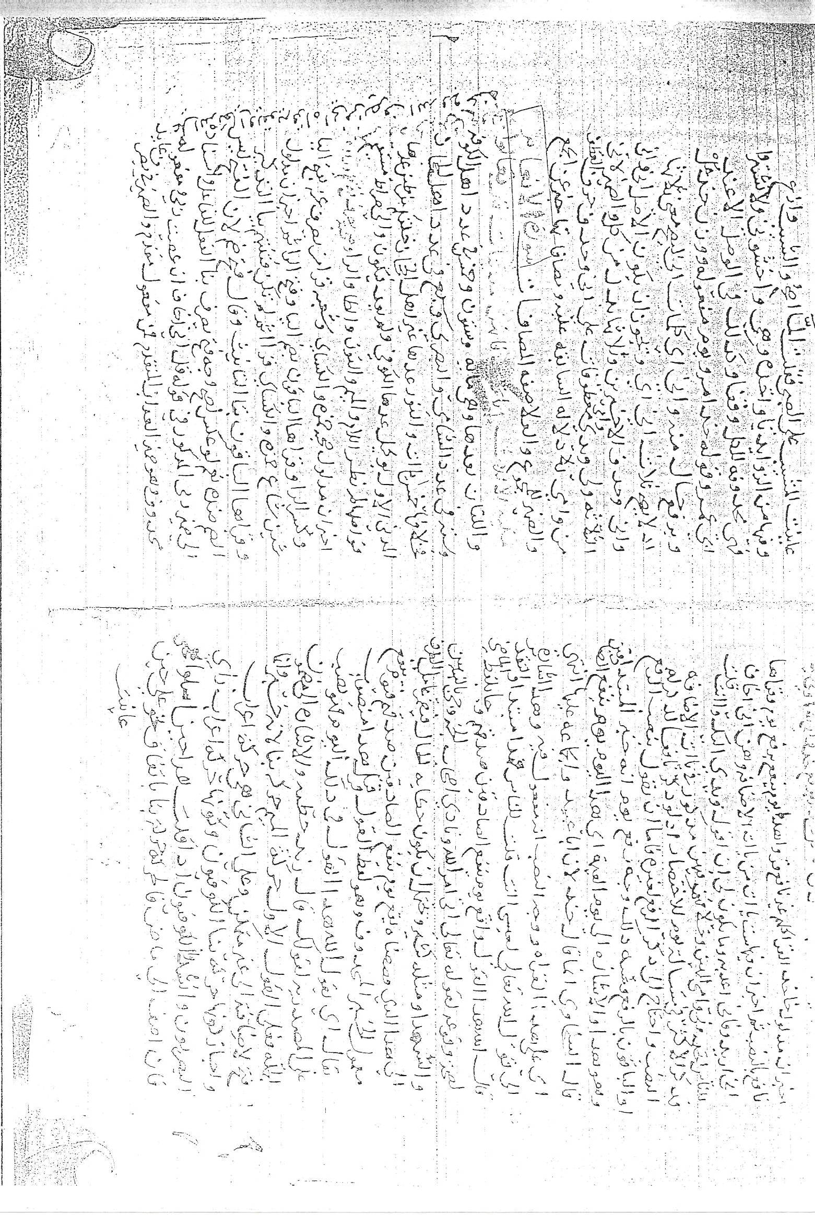
ــــــــــــــــــــــــــــــــــــ اللوحة الأولى من الجزء المراد تحقيقه من نسخة مكتبة أيا صوفيا بإستانبول
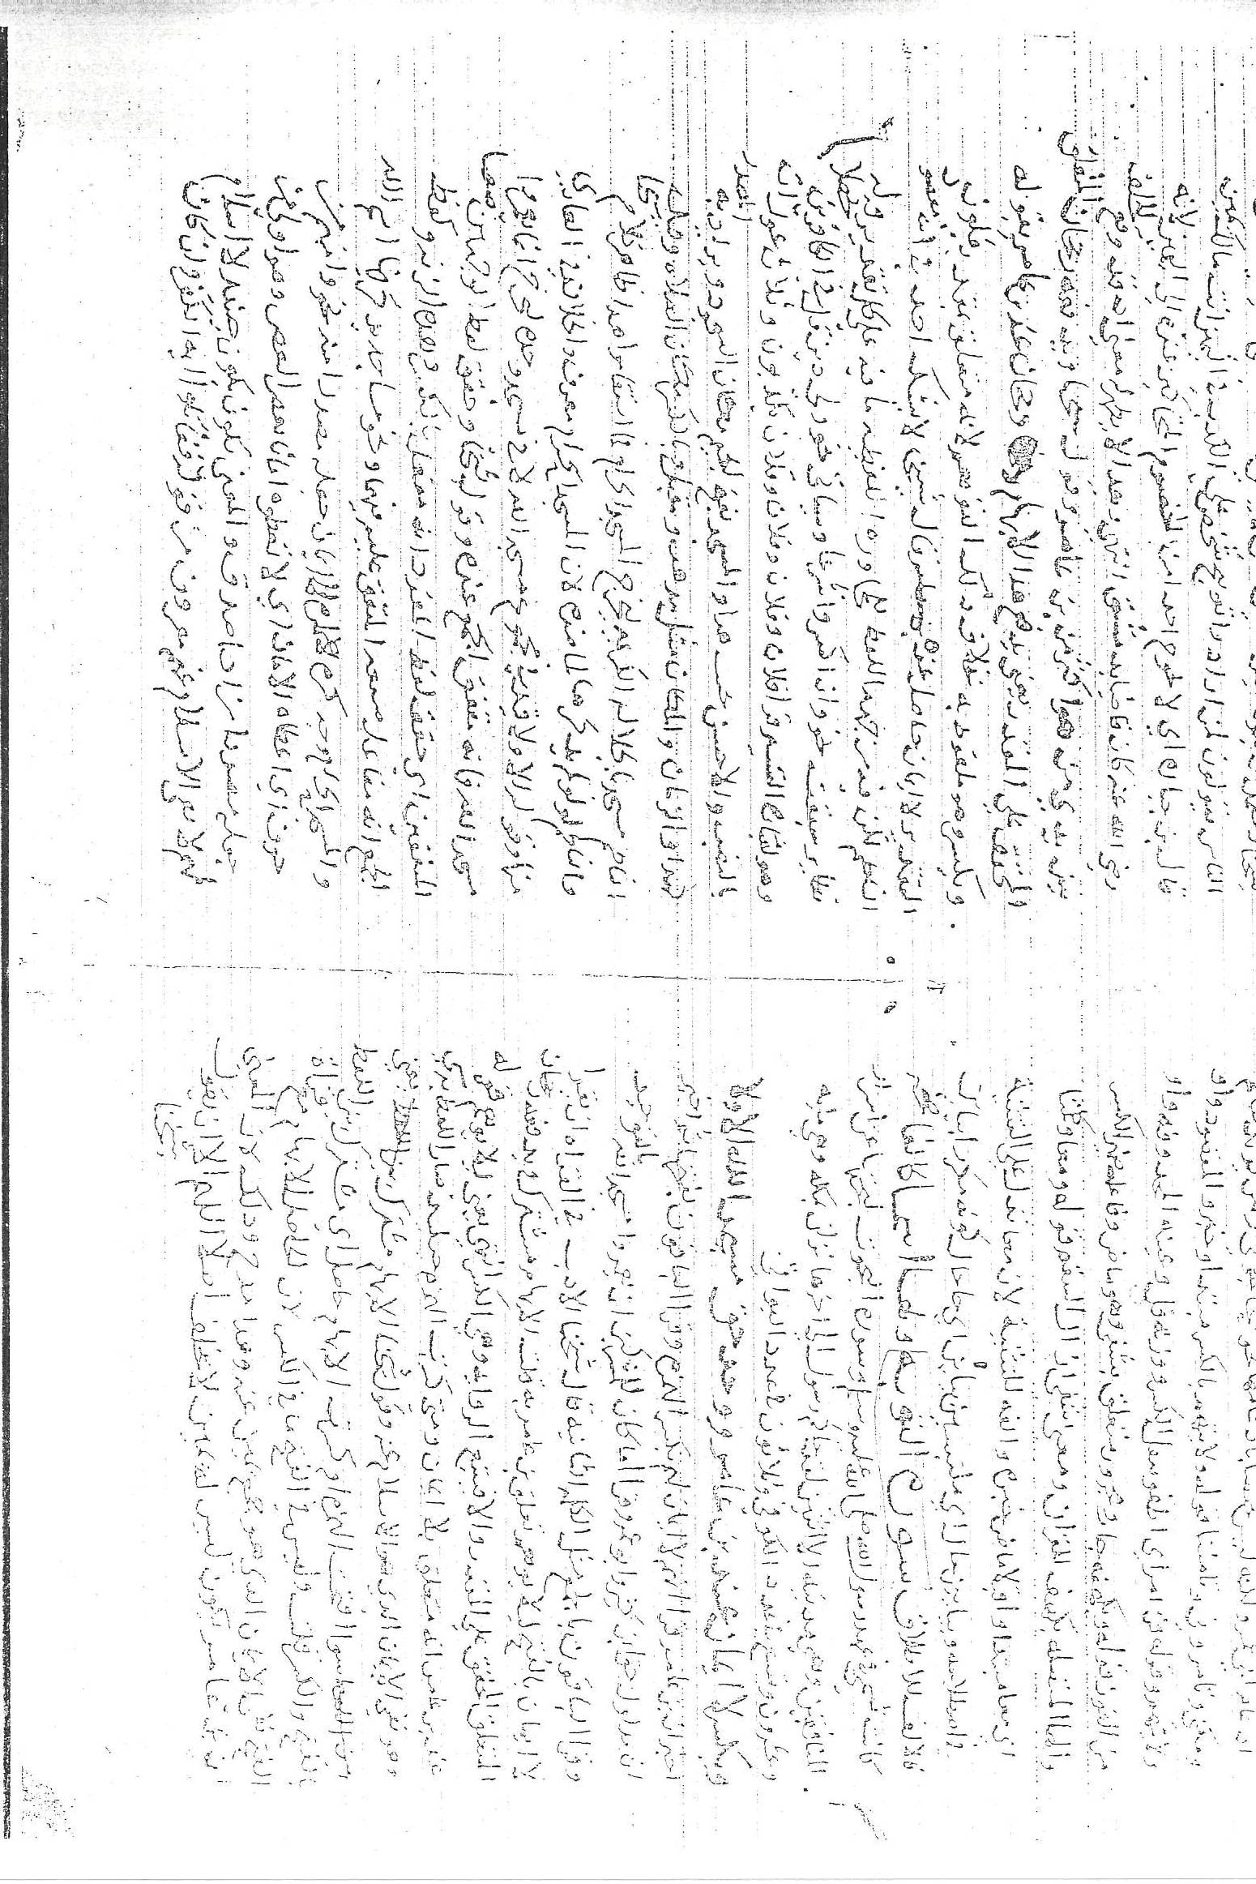
ــــــــــــــــــــــــــــــــــــ اللوحة الأخيرة من الجزء المراد تحقيقه من نسخة مكتبة أيا صوفيا بإستانبول
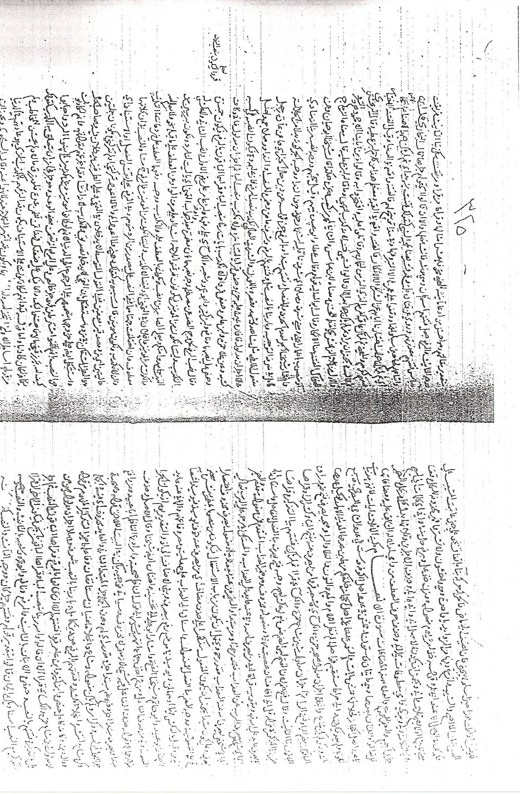
ــــــــــــــــــــــــــــــــــــ اللوحة الأولى من الجزء المراد تحقيقه من نسخة مكتبة الأقصى
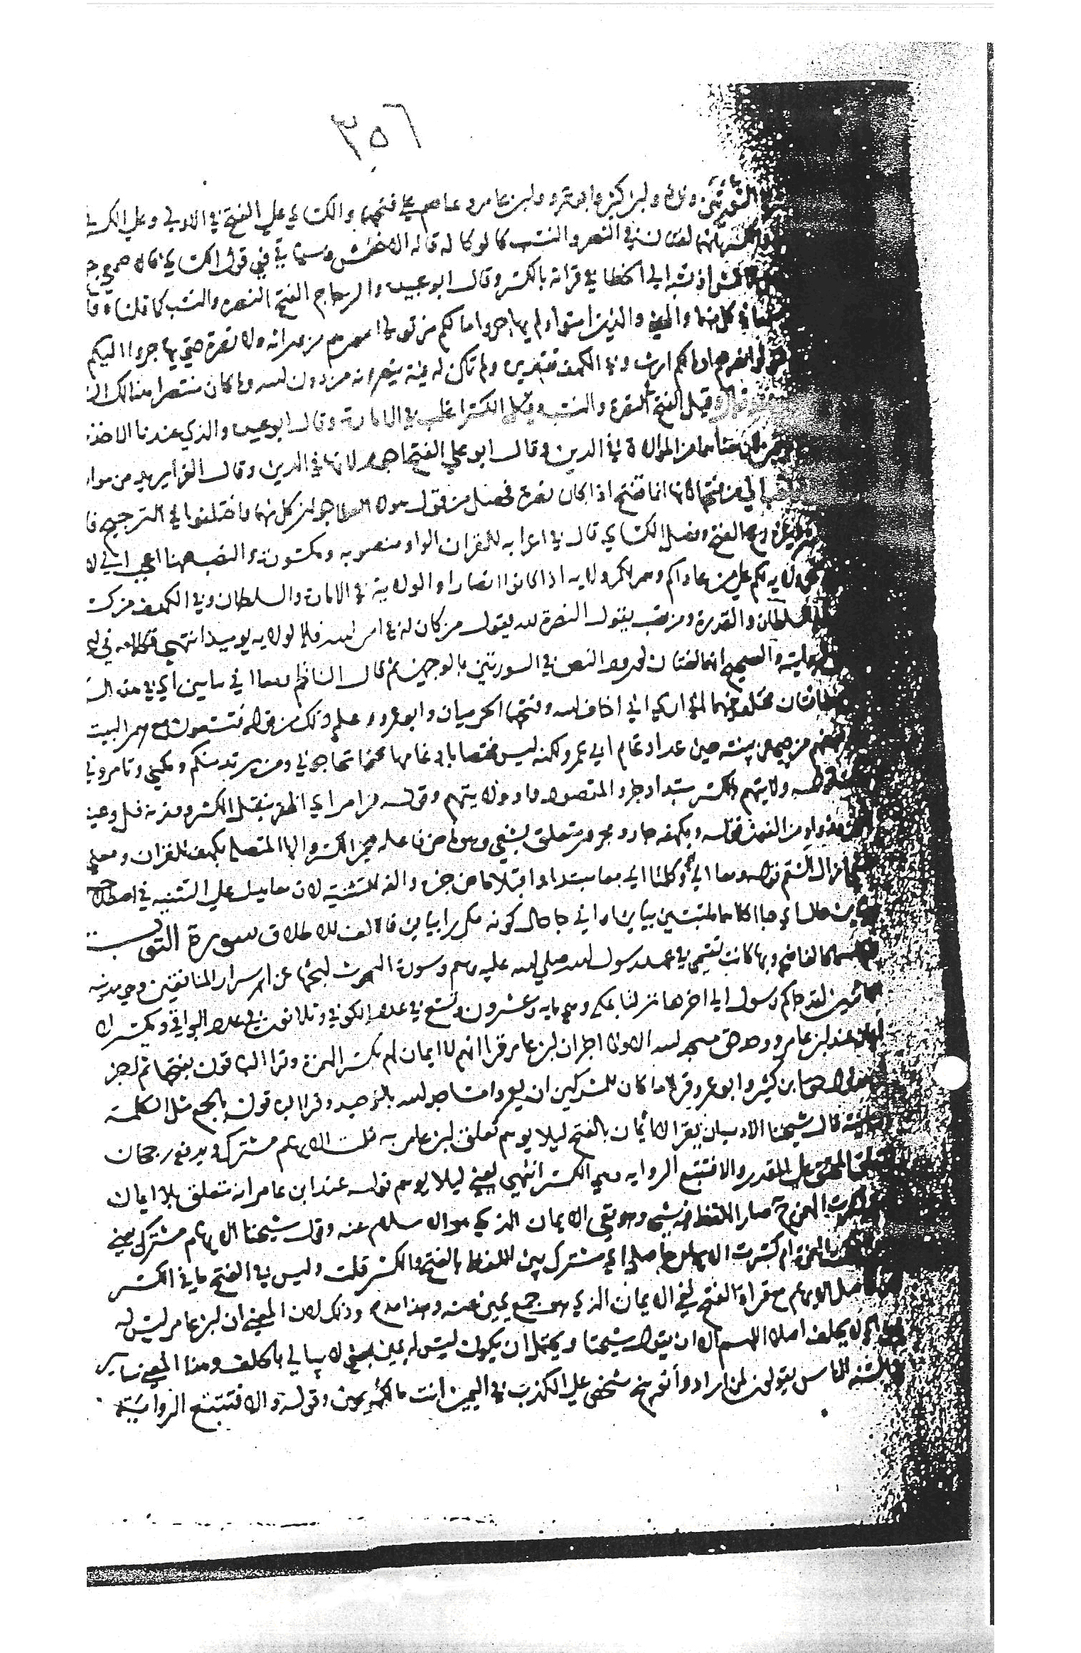
ــــــــــــــــــــــــــــــــــــ اللوحة الأخيرة من الجزء المراد تحقيقه من نسخة مكتبة المسجد الأقصى

